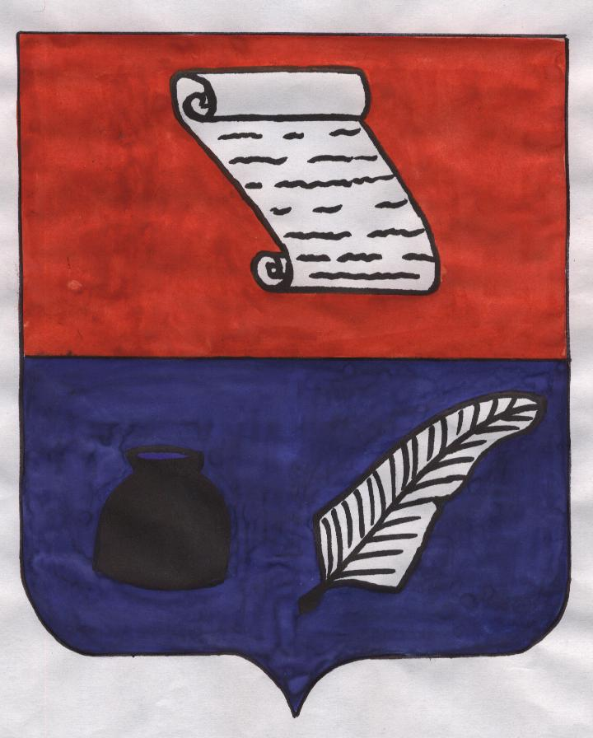

РОССИЙСКАЯ ФЕДЕРАЦИЯ
ГОРОДСКОГО ОКРУГА КОХМА ИВАНОВСКОЙ ОБЛАСТИ
МУНИЦИПАЛЬНОЕ ОБРАЗОВАТЕЛЬНОЕ УЧРЕЖДЕНИЕ СРЕДНЯЯ ОБЩЕОБРАЗОВАТЕЛЬНАЯ ШКОЛА №7

П Р И К А З

от 30 июня 2008 года № 56

«О введении новой системы оплаты труда работников общеобразовательных учреждений городского округа Кохма»

На основании Постановления № 482 от 24 июня 2008 года городского округа Кохма «О введении новой системы оплаты труда работников общеобразовательных учреждений в рамках комплексного проекта модернизации образования Ивановской области»

приказываю:

ввести новую систему оплаты труда в муниципальном образовательном учреждении средней общеобразовательной школе № 7 городского округа Кохма с 01.09.2008 года.

Директор МОУ СОШ № 7: Шалаева Н.Г.

